
Programación Web 1

Objetivo: Invocar los procedimientos almacenados desde el lenguaje PHP.

Realizar los siguientes pasos:

- Crear una carpeta en la unidad C:\xampp\htdocs\sesion10.

- Descargar los recursos de la sesión9 que se encuentran en el blackboard y copiar los en la carpeta de trabajo.

- Ingresar al XAMPP control panel.

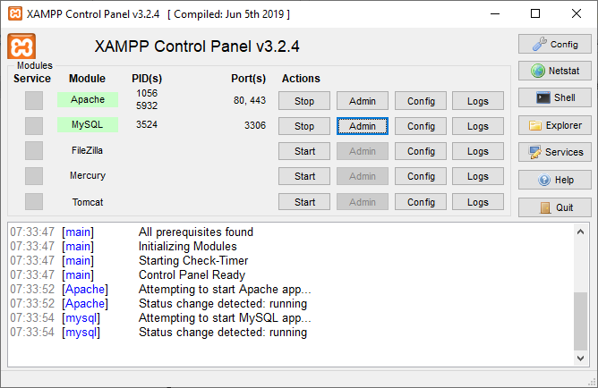

- Clic en el botón de Actions en Apache y en MySQL
- Clic en el botón Admin del servicio MySQL

- Verificar la base de datos bdvehiculo y la tabla vehiculo dentro del del localhost.

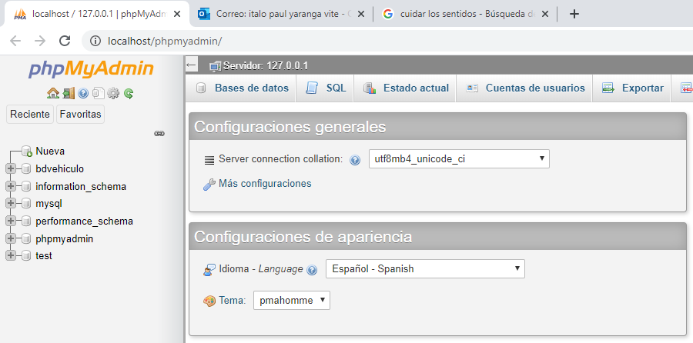

- Visualizar los objetos de la base de datos tabla y procedimientos almacenados.

- Descargar los recursos de la sesion10 que se encuentran en el blackbord y copiar los en la carpeta de trabajo.

- Crear un archivo php con el nombre conexion.php y guardarlo en la carpeta de trabajo.

- Agregar el siguiente código en el archivo conexion.php.

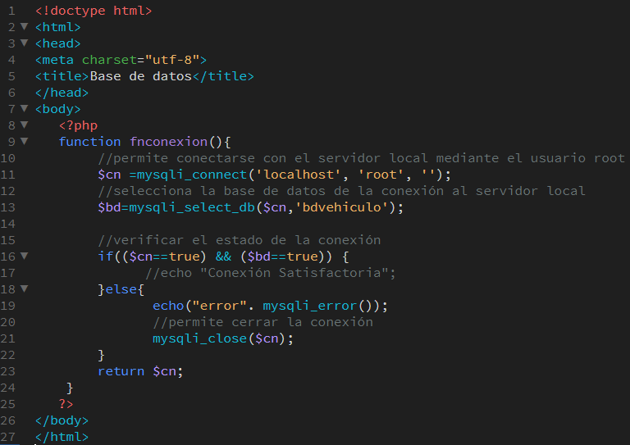

- Agregar el siguiente código en el archivo consulta.php utilizando procedimientos almacenados.

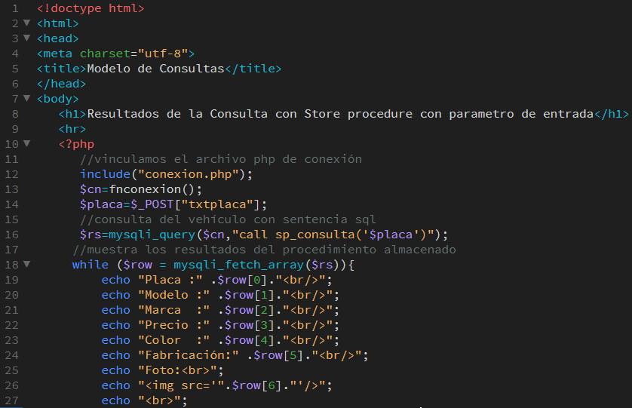

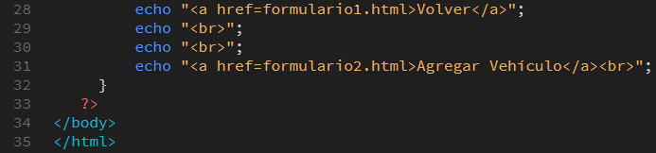

- Visualizar las páginas creadas ingresando al navegador web y digitar esta dirección:

http://localhost/sesion10/formulario1.html

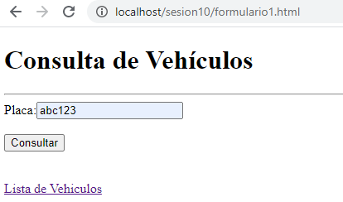

Ver los resultados:

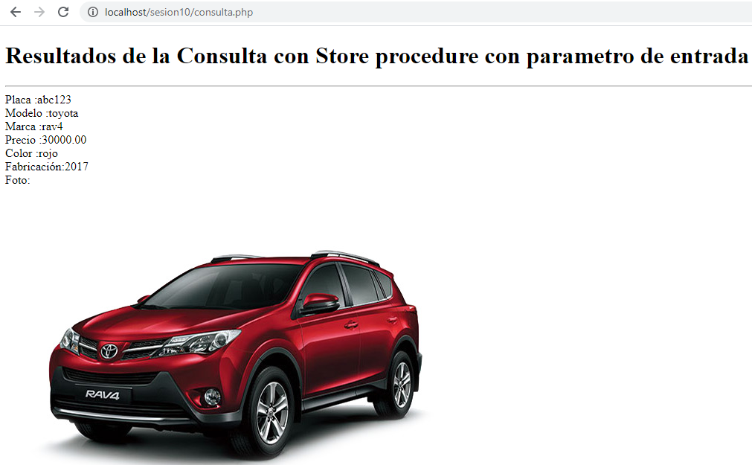

- Crear un archivo php con el nombre mostrar.php y guardarlo en la carpeta de trabajo.

- Agregar el siguiente código en el archivo mostrar.php utilizando procedimientos almacenados.

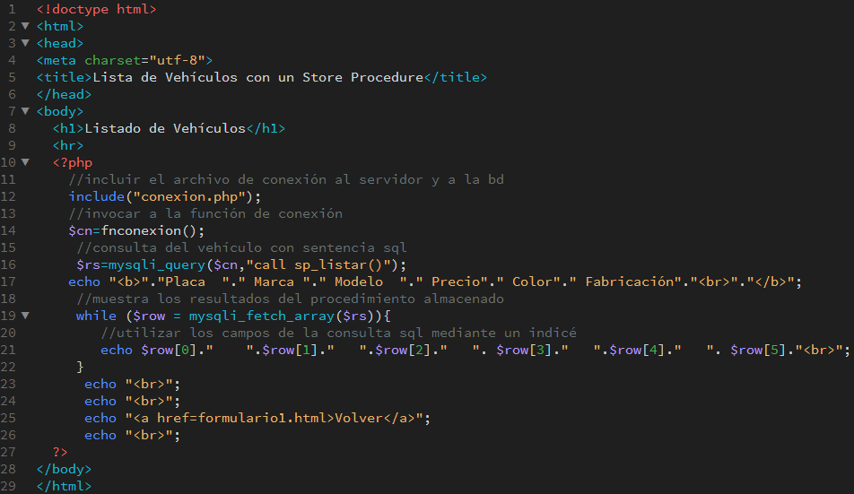
- Visualizar las páginas creadas ingresando al navegador web y digitar esta dirección:

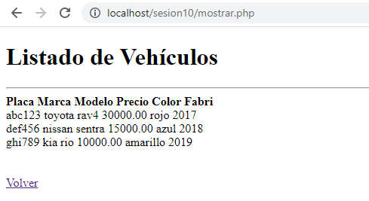
- Crear un archivo php con el nombre preciomaximo.php y guardarlo en la carpeta de trabajo.

- Agregar el siguiente código en el archivo preciomaximo.php utilizando procedimientos almacenados.

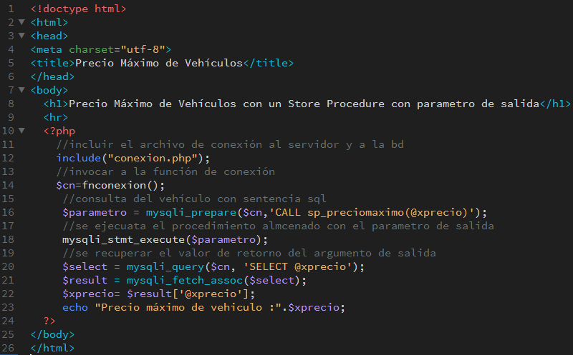

- Visualizar las páginas creadas ingresando al navegador web y digitar esta dirección:

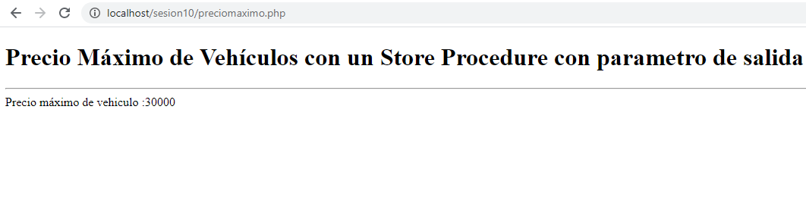
Ejercicio Propuesto

Uso de procedimientos almacenados con parámetros de entrada y salida invocados desde el lenguaje php

- Crear una carpeta en la unidad C:\xampp\htdocs\propuesto10.

- Utilizar en la base de datos bdventa y objetos dentro del motor de base de datos de MySQL.

- Invocar al procedimiento almacenado sp_buscar mediante parámetro de entrada de su código desde una página de php.

- Invocar al procedimiento almacenado sp_listar que muestre todos los datos de la tabla desde una página de php.

- Invocar al procedimiento almacenado sp_totalstock que muestre el stock total mediante un parámetro de salida desde una página de php.

- Invocar al procedimiento almacenado sp_preciominimo que muestre el precio menor mediante un parámetro de salida desde una página de php.

- Exportar la base de datos(bdproducto) a la carpeta de trabajo propuesto9.

- Comprimir la carpeta de trabajo propuesto10 y subirla en entrega de actividad10 de la sesion10 del backboard.

